Spanish Literature Honor

…………………………………………………………………………………………………………………….

essential understanding
¡Bienvenidos a la clase de Literatura en Español! En este curso vamos a explorar varias obras literarias, en español, desde el medioevo hasta el tiempo contemporáneo. Ya que este curso será conducido al estilo de una clase universitaria, ustedes serán responsables de leer y prepararse para las discusiones en español, de preparar presentaciones para selecciones leídas y de estar preparados para pruebas sorpresivas sobre la lectura. Se les asignará la escritura de ensayos para que ustedes desarrollen habilidades analíticas de escritura, como el análisis de poesía, de aspectos estructurales y temáticos de narrativa en prosa, y de obras teatrales.

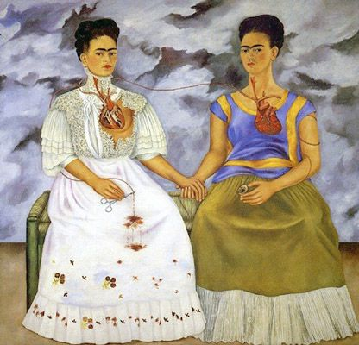

“Feet, what do I need you for when I have wings to fly?”
― Frida Kahlo

Overview
En esta unidad los estudiantes estudiaran, La dualidad del ser que abarca (la construcción de la realidad, la espiritualidad y la religión; la imagen pública y la imagen privada; la introspección; el ser y la creación literaria). Posibles preguntas esenciales inspiradas por estos conceptos organizadores son: ¿Que preguntas plantea la literatura acerca del significado de la vida y la muerte, y de la temporalidad de la vida sobre la tierra? El tema de la creación literaria abarcaremos los siguientes conceptos organizados como: la literatura autoconciente, la metanarrativa y el metateatro, el proceso de la creacion, la intertextualidad, y la trayectoria de autor a lector y distanciamientos practicados en la literatura. Obras que estudiaremos en clase relacionadas con el tema son:
- Burgos, Julia, “A Julia de Burgos” 1938
- Borges, Jorge Luis, “El Sur” 1956
- Borges, Jorge Luis, “Borges y yo” 1957
- Cortazar, Julio, “La noche boca arriba” 1967
- Garcia Marquez, Gabriel, “El ahogado mas hermoso del mundo” 1938.

Guiding question 1:
¿Cómo influye el contexto sociocultural o histórico en la expresión de la identidad?

Lessons
_____La construcción de la realidad
_____La espiritualidad y la religión
_____La imagen pública y la imagen privada
_____La introspección
_____El ser y la creación literaria

Individual Work
week 1– Jan 16- Jan 31st
_____1. Apertura de leccion: “La dualidad del Ser” will be introduced by watching a “power point presentation” then, a group discussion will be held.
____ 2. Lectura: Read and analyze “A Julia de Burgos” by Julia Burgos.
____ 3. After reading and analyzing “A Julia de Burgos” by Julia de Burgos, look at Frida Kahlo’s painting, “Las dos Fridas”. A graphic organizer will be used to compare and contrast the theme of identity in both works.
____4. Then, in essay format explain “How does the socio-cultural or historical context in the expression of identity in both works?
____ 5. Prueba: Online Quiz on “la dualidad del ser” studied in class.

Group work
week 2- Feb 1^{st--}Feb 12th
______1. In groups of three or four watch the documentary “Las razones de la fe” about Unamuno to understand how his biography influenced his writings, and how both are tied to the history of Spain at the end of the 19th century. Make sure to take notes in your notebook.
_____ 2. Then, as a group read “San Manuel Bueno, mártir” by Unamuno and analyze the following fragment: “…mi religión es buscar la verdad en la vida y la vida en la verdad…mi religión es luchar incesante e incansablemente con el misterio; mi religión es luchar con Dios desde el romper el alba hasta el caer de la noche” (Unamuno, “Mi religión y otros ensayos,” 1910.
_____ 3. Prepare a power point presentation to the class and explain with your own words
In what sense is this fragment representing the duality of being of Don Manuel in the work San Manuel Bueno, mártir?/¿En qué sentido es este fragmento representativo de “la dualidad de ser” de don Manuel en la obra San Manuel Bueno, mártir?”. (see rubric for guidelines).

Individual work
Week 3 – Feb 20th – March 9th
_____1. After reading “San Manuel Bueno, mártir” by Unamuno, write an essay in which they contrast the public and the private images of the main character.
_____2. As a class we will discuss the internal structure of the work as we talk about the título, epígrafe, exposición, enlace, punto decisivo, punto cumbre, desenlace, and epílogo.
____ 3. Read, “Borges y yo” by Borges Jorge Luis and determine the identity of the two individuals described in this essay and relate it to the concept of dual/ multiple identities in their own lives.
____ 4. Followed by a Socratic seminar on “El “yo” publico, en contraste al “yo” privado”.
____ 5. Answer comprehension and interpretation questions (see handout).

Assessment- due Thursday march 29th
You will complete a two-part assessment:
1) The first part is an individual assignment, 2)and the second part is a group project. Each member of the group will write an essay in response to a prompt that requires you to compare one of the works studied in class. Then, work in small groups to prepare an oral presentation of your ideas.

